муниципальное казенное дошкольное образовательное учреждение

«Центр развития ребенка - «детский сад №5 «Теремок»

Образовательная область «Художественно-эстетическое развитие»

Конспект занятия по рисованию

во второй младшей группе «Б»

Тема: «Деревья в снегу».

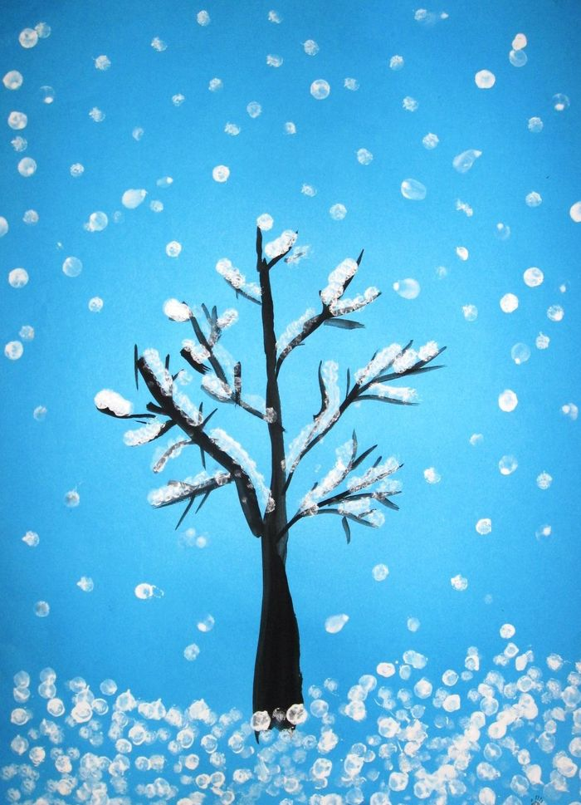

Подготовила и провела воспитатель Магомедова Эльза Исмаиловна

город Кизляр 2022г

Цель: Развитие художественно-творческих способностей детей младшегодошкольного возраста
Задачи:
1. Закреплять знания детей о зиме.
2. Учить детей выполнять рисунок в определенной последовательности.
3. Закрепить умение рисовать кистью.
4. Учить детей создавать зимний пейзаж.
5. Воспитывать внимание, усидчивость, аккуратность.
6. Воспитывать чувство радости и любви к природе.

Интеграция образовательных областей: Познавательное развитие, Художественно-эстетическое развитие, Речевое развитие, Физическое развитие.

Предварительная работа: Наблюдение за сезонными изменениями в природе, наблюдение за деревьями на участке, обращая внимание детей на их строение, рассматривание зимних иллюстрации, беседы, разучивание стихов о зиме.

Словарная работа: снег, снегопад, вьюга, белый, пушистый, запорошило.
Оборудование: магнитная доска, картина зимы из серии «Времена года», музыкальное сопровождение.
Материал: тонированная бумага с наброском дерева, гуашь, кисточки, непроливайки, салфетки для рук.

ХОД ЗАНЯТИЯ:
Дети сидят полукругом на стульчиках.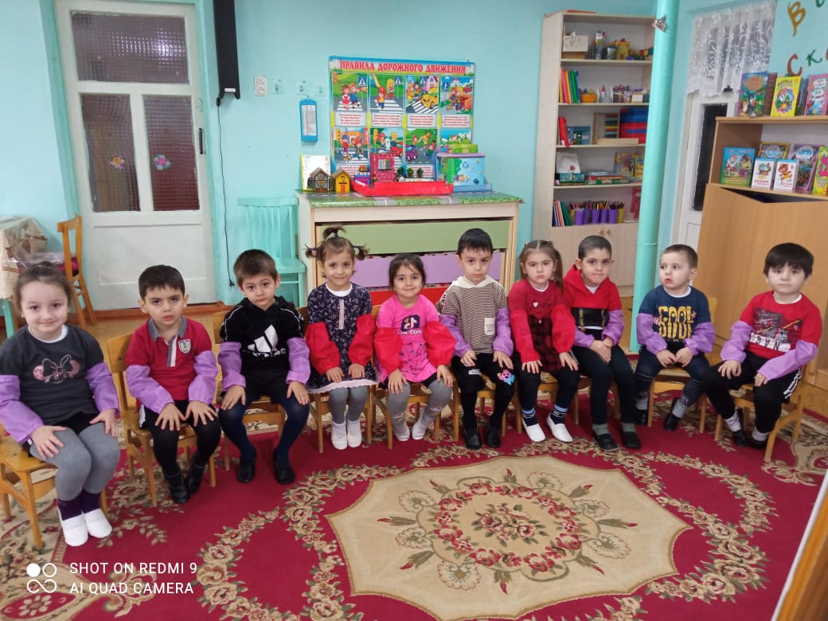

В-ль: Ребята, отгадайте загадку:
Запорошила дорожки,
Разукрасила окошки.
Радость детям подарила
И на санках прокатила.
Какое это время года?
Дети: Зима!
В-ль: Да, ребята, наступила зима. На улице стало холодно. Деревья сбросили листочки и стоят голые, зимой им тоже бывает холодно.
Ребята, когда нам холодно, что мы надеваем?
Дети: Мы надеваем шапочки, шарфики, шубки.
В-ль Да, мы надеваем теплую одежду.
А кто согреет деревья, как вы думаете?
Дети: Снег.
В-ль: Ребята, сегодня у нас прекрасная погода. На улице идет снег. Когда идет снег, он покрывает все вокруг, и все становится белым.
Снег, снег кружится
Белая вся улица
Собрались мы все в кружок
Завертелись как снежок. (покружились)
В-ль: А когда много – много снега падает с неба, как это называется?
Дети: Снегопад.
В-ль: Ребята, когда снежинки кружатся, и сильный ветер их несет, это называется вьюга.
А кто знает, как вьюга воет?
Дети: У – У – У – У – У!
В-ль: На прогулке, мы с вами рассматривали деревья.
Давайте вспомним, что есть у дерева?
Дети: У дерева есть ствол, он высокий и толстый. Еще есть веточки.
Зимой деревья стоят голые, без листочков.
В-ль:. Когда вы сегодня шли в детский сад, вы обратили внимание на деревья?
Дети: Да, деревья красивые, в снегу.
В-ль:(выставляет картину на доску)
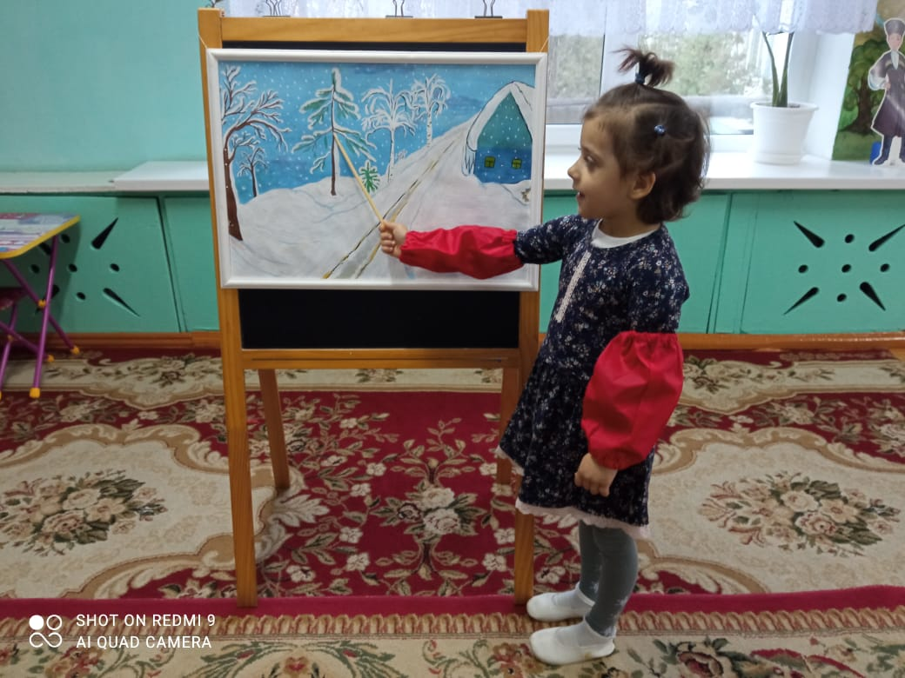
Посмотрите ребята на картину, как красиво художник нарисовал зимний пейзаж. Что вы видите на картине?
Дети: Красивые деревья, много снега.
В-ль: Сейчас мы с вами тоже побудем художниками и нарисуем такие же красивые деревья в снегу.
Проходите за столы.
Давайте мы нарисуем деревья, и укроем их снегом, чтобы им не было холодно.
Ребята, посмотрите (показывает свой рисунок дерева) и скажите, каким цветом ствол у дерева?
Дети: Коричневым.
В-ль: Скажите ребята, а снег, какой?
Дети: Белый, пушистый, мягкий.
В-ль: А какой краской будем рисовать снег?
Дети: Белой.
Пальчиковая гимнастика:
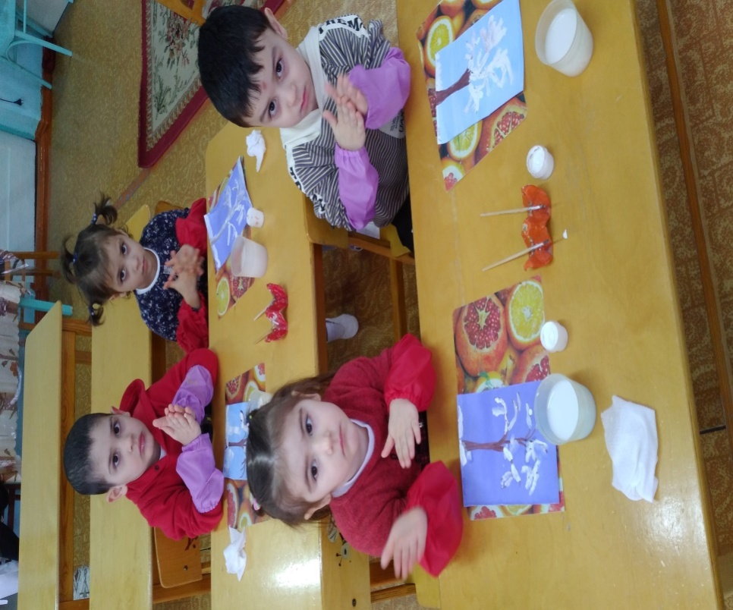
«Зима»
Наши ручки замерзают. (Кулачки крепко прижать друг к другу)
Поиграем – ка немножко (Разжать кулачки, хлопать в ладони.)
Да похлопаем в ладошки. (Хлопать в ладоши)
Хлоп - хлоп, хлоп - хлоп!
Пальчики, чтоб их согреть, (Прижать ладони друг к другу, тереть)
Сильно надо растереть. (ладонь о ладонь.)
Пальчики мы согреваем, (Греем руки круговыми движениями)
Их сжимаем – разжимаем! (сжимаем и разжимаем кулачки.)
В-ль:Чтобы работать с белой краской, хорошо промываем наши кисточки и белой краской наносим на веточки белый снег.Послетого,как нанесли белую краску на веточки,рисуем сугроб под деревом.
Самостоятельная работа детей.
(музыкальное сопровождение)
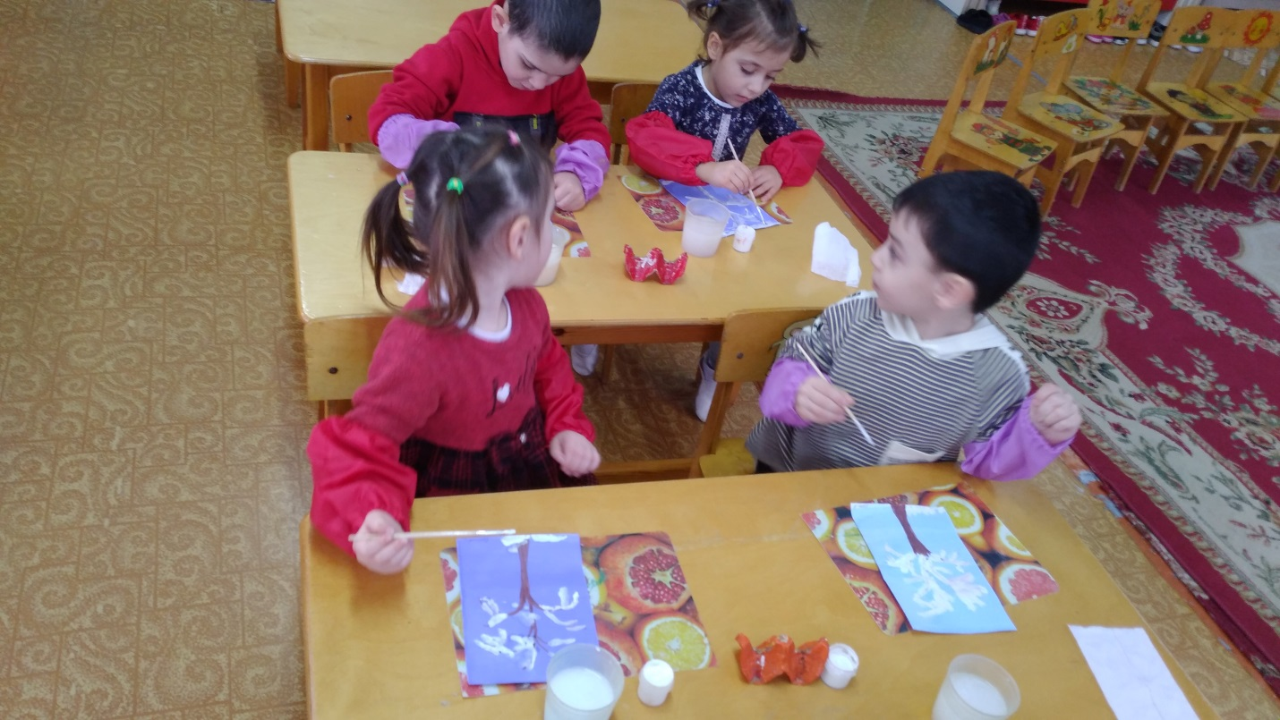

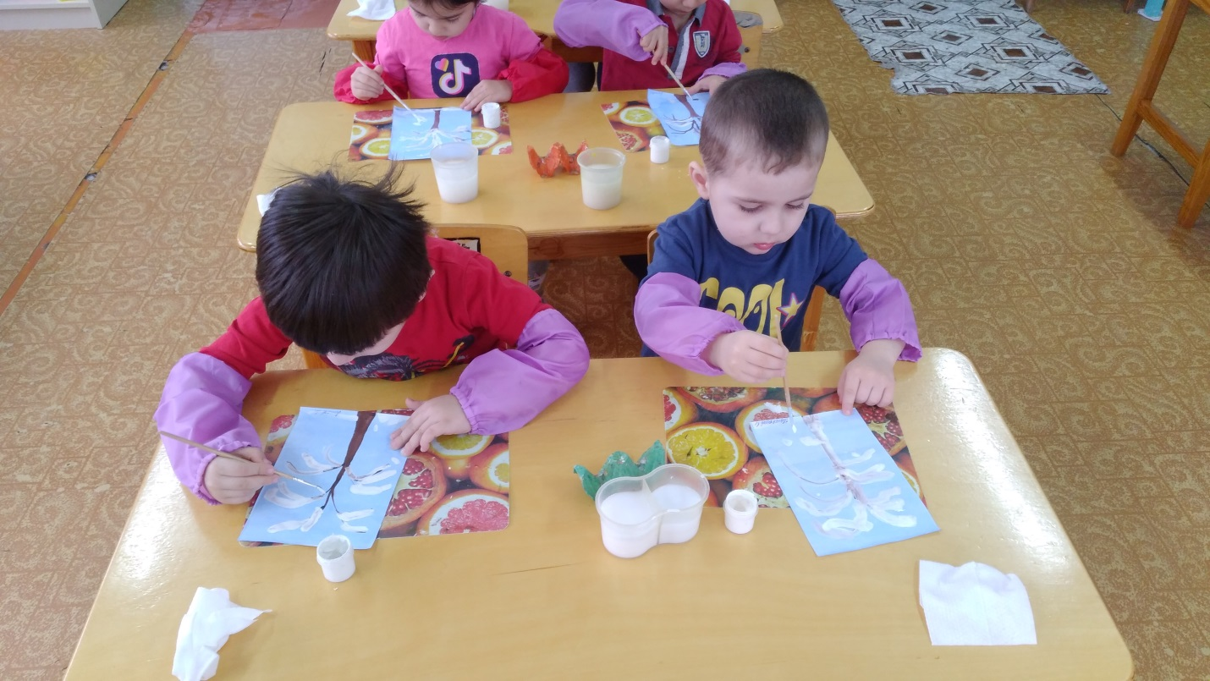

Воспитатель читает стихи и следит за работой детей.
«Белый снег пушистый
В воздухе кружиться
И на землю тихо
Падает, ложиться.»
И Суриков
В-ль: Чем мы сегодня занимались с вами?
Дети: Рисовали деревья в снегу.
В-ль: Вам понравилось рисовать кисточками?
Дети: Да.
В-ль; А мне понравились ваши рисунки.
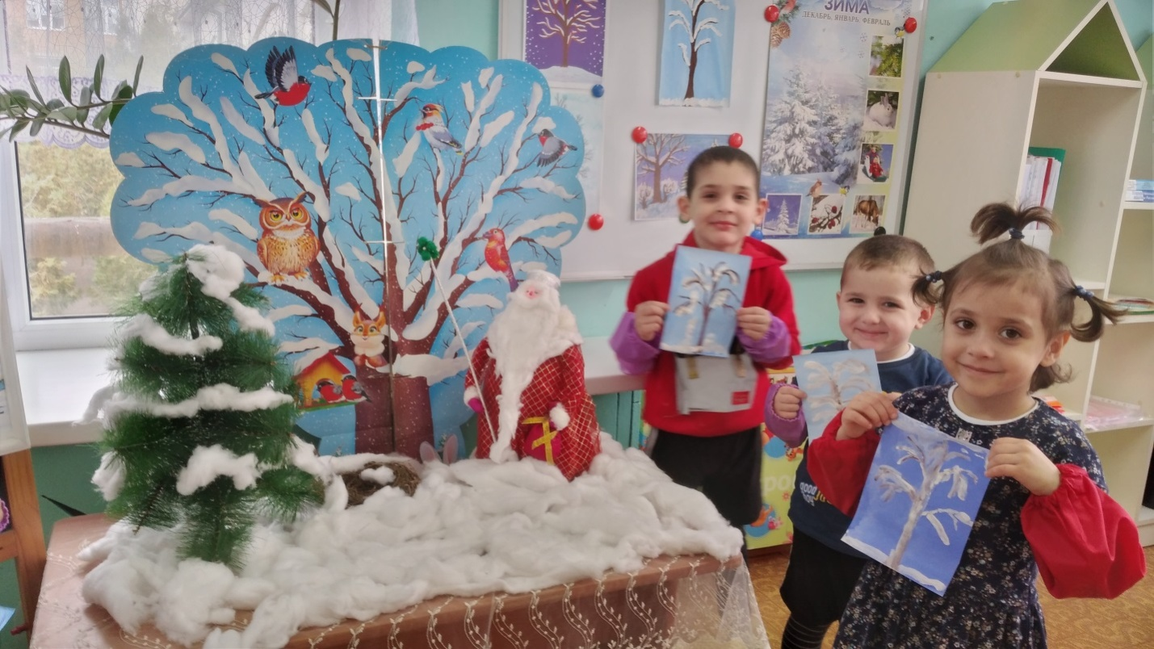

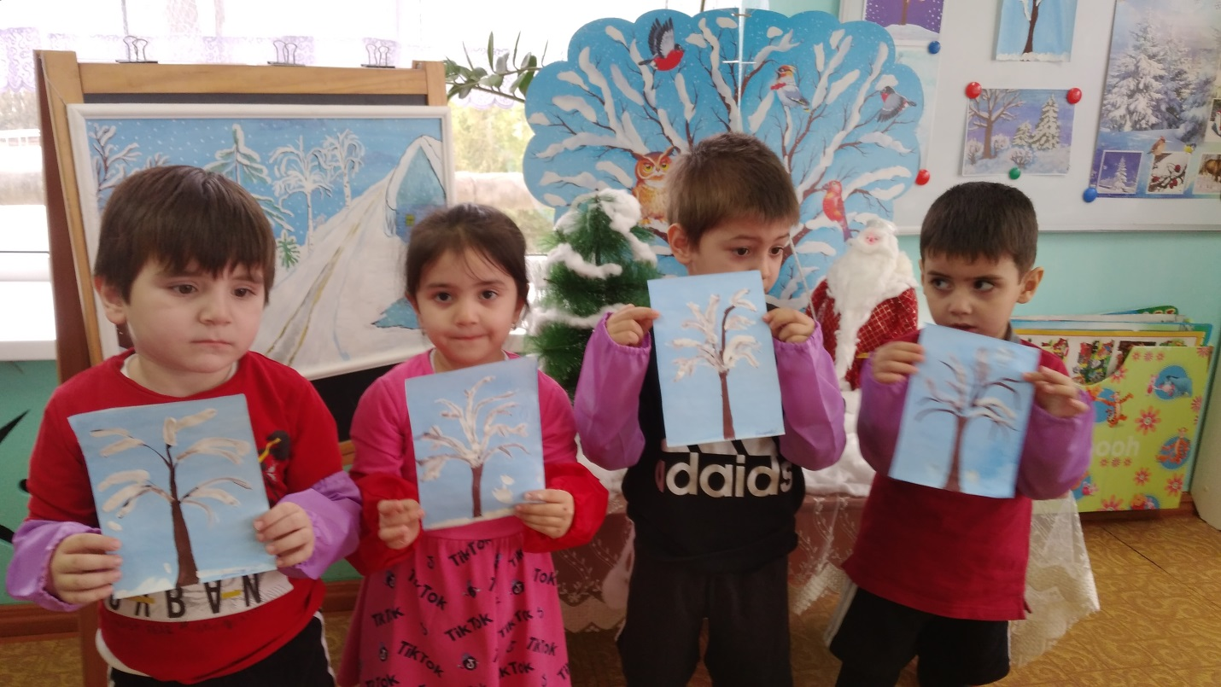

Воспитатель: Вот какие замечательные деревья у нас, целый зимний лес получился. Все наши деревья укрыты снегом, и теперь им не будет холодно. Когда ваши рисунки высохнут, мы разместим их на выставке работ, чтобы все ими любовались.

